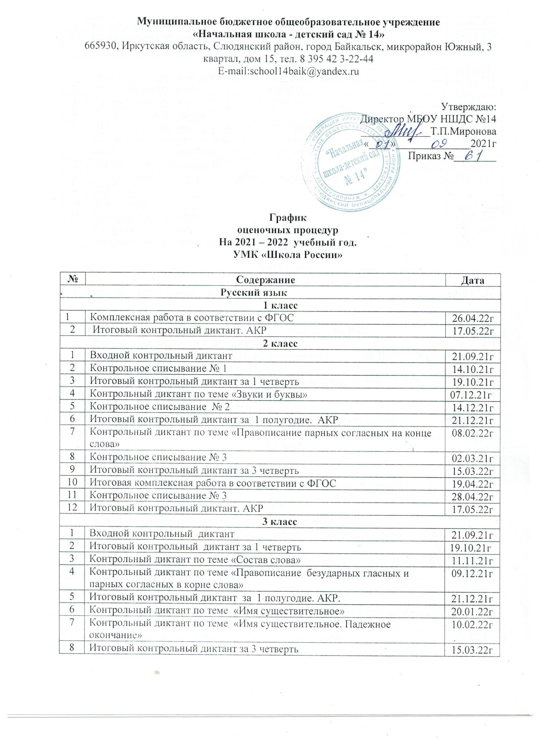

9 | Контрольный диктант по теме «Глагол» | 14.04.22г
10 | Итоговая комплексная работа в соответствии с ФГОС | 19.04.22г
11 | Итоговый контрольный диктант. АКР | 17.05.22г
4 класс
1 | Входной контрольный диктант | 21.09.21г
2 | Итоговый контрольный диктант за 1 четверть | 12.10.21г
3 | Контрольный диктант по теме «Части речи»» | 27.10.21
4 | Контрольное списывание № 1 | 14.12.21г
5 | Итоговый контрольный диктант за 1 полугодие. АКР. | 21.12.21г
6 | Контрольный диктант по теме «Правописание безударных падежей окончаний имен существительных в ед.ч и мн.ч» | 20.01.22г
7 | Контрольное списывание № 2 | 07.03.22г
8 | Контрольный диктант по теме «Имя прилагательное» | 10.03.22г
9 | ВПР 1 часть
10 | ВПР 2 часть
11 | Контрольное списывание № 3 | 21.04.22г
12 | Контрольный диктант по теме «Глагол» | 19.05.22г
13 | Итоговый контрольный диктант. АКР | 17.05.22г
Математика
1 класс
1 | Итоговая контрольная работа. АКР | 18.05.22
2 класс
1 | Входная контрольная работа | 22.09.21г
2 | Контрольная работа по теме «Нумерация чисел от 1 до 100» | 22.09.21г
3 | Контрольная работа за 1 четверть. | 13.10.21г
4 | Контрольная работа по теме «Устные вычисления в пределах 100» | 07.12.21г
5 | Контрольная работа за 1 полугодие. АКР | 22.12.21г
6 | Контрольная работа по теме «Письменные вычисления в пределах 100» | 02.02.22г
7 | Контрольная работа по теме «Решение задач» | 21.02.22г
8 | Контрольная работа за 3 четверть | 16.03.22г
9 | Контрольная работа по теме «Конкретный смысл действия деления» | 18.04.22г
10 | Контрольная работа за год | 18.05.22г
3 класс
1 | Входная контрольная работа | 22.09.21г
2 | Контрольная работа за 1 четверть. | 13.10.21г
3 | Контрольная работа по теме «Вычитание суммы из числа и числа из суммы» | 16.11.21г
4 | Контрольная работа за 1 полугодие. АКР | 22.12.21г
5 | Контрольная работа по теме «Умножение и деление» | 18.01.22г
6 | Контрольная работа по теме «Умножение и деление чисел в пределах 100» | 15.02.22г
7 | Контрольная работа за 3 четверть | 16.03.22г
8 | Контрольная работа по теме «Сложение и вычитание чисел в пределах 1000 | 12.04.22г
9 | Контрольная работа за год | 19.05.22г
4 класс
1 | Входная контрольная работа | 22.09.21г
 | Контрольная работа по теме «Числа, которые больше 1000.Нумерация»
2 | Контрольная работа за 1 четверть. | 14.10.21г
3 | Контрольная работа по теме «Сложение и вычитание» | 07.12.21г
4 | Контрольная работа за 1 полугодие. АКР | 23.12.21г
5 | Контрольная работа по теме «Решение задач на движение» | 02.02.22г
6 | Контрольная работа по теме «Умножение и деление на числа, оканчивающиеся нулями» | 22.02.22г
7 | Контрольная работа за 3 четверть | 17.03.22г
8 | ВПР
9 | Контрольная работа по теме «Деление на двузначное число | 20.04.22г
10 | Контрольная работа за год | 20.05.22г

